**4 kanálový USB to UART prevodník s USB hubom**

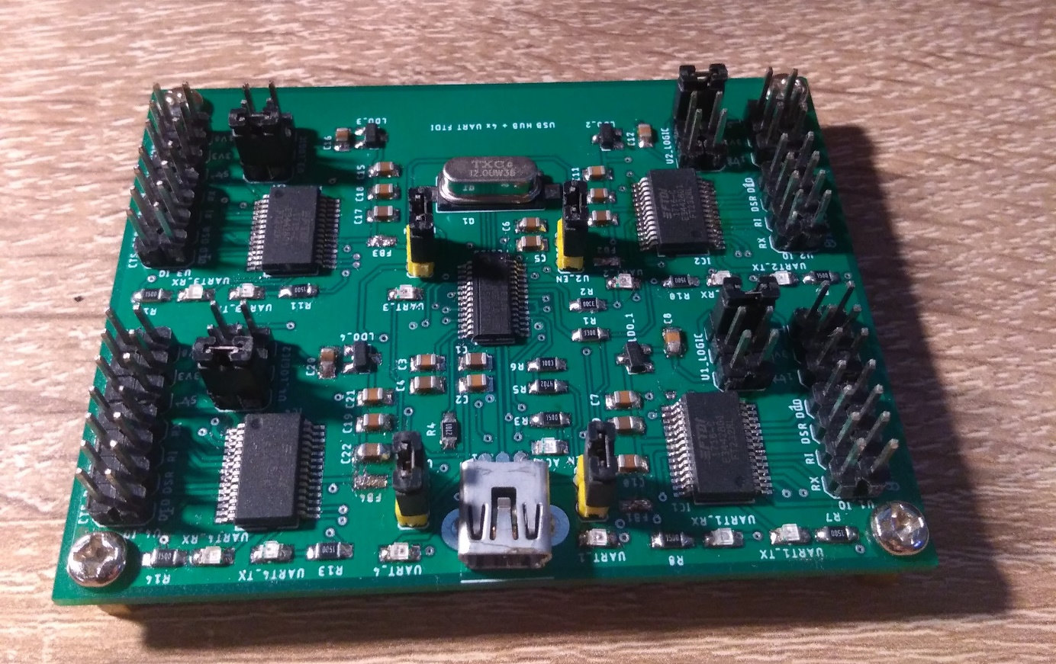

Veľa krát som potreboval viacero USB to UART prevodníkov s rôznymi logickými úrovňami, a vždy bol z toho na stole iba veľký neporiadok a klbko káblov. Preto vznikol tento projekt, kde sú 4 samostatné USB to UART prevodníky na jednej doske, s možnosťou nastavenia logickej úrovne pre každý kanál, a súčasne je vytiahnuté napájacie napätie samostatne, pre každý kanál. Prevodník pozostáva z čipu FE1.1, ktorý je 4 portový USB 2.0 hub, a štandardného FTDI FT232RL USB to UART prevodníka. Čip FE1.1 vieme kúpiť v čínskych e-shopoch za pár dolárov. No originálny čip FT232RL je pomerne drahý. Jeden originálny čip môžeme kúpiť približne za 4€. Existujú aj čínske náhrady FT232RL, no spoločnosť FTDI sa rozhodla bojovať proti čínskym klonom, a vo svojich nových ovládačoch blokuje neoriginálne čipy. Tento problém je možné riešiť nainštalovaním ovládača pre FTDI čip verzie 2.08.24. Ovládač mám pridaný v GIT repozitári, no nezaručujem že to bude fungovať. Všetky moje FTDI čipy sú originálne, takže som to nemal ako otestovať. Existuje lacnejšia verzia USB -> UART prevodníka, je to čip CH340, ktorý sa používa pre čínske Arduino klony ako náhrada za FTDI (originálne Arduino dosky využívajú FTDI čipy), no keďže mám dobré skúsenosti s FTDI prevodníkmi, tak som siahol práve po FTDI čipe, aj keď je drahší (no spoľahlivejší).

**Konštrukcia**

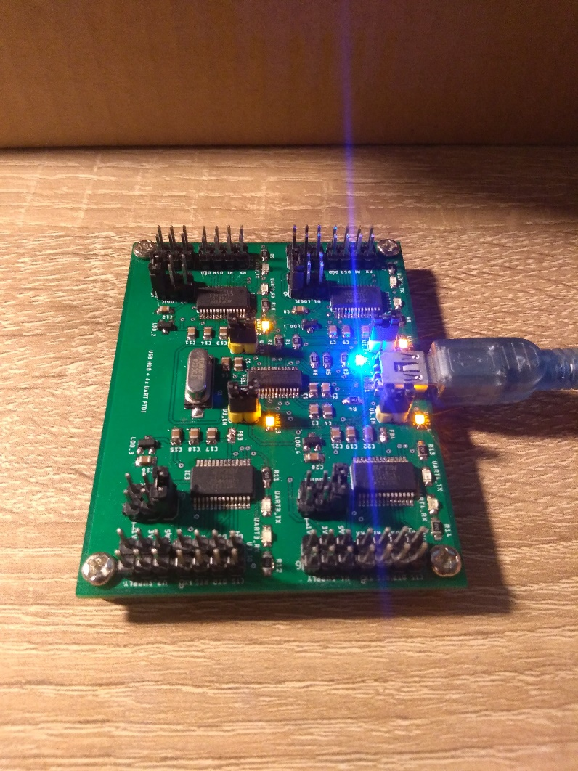

Na prevodníku sú 4 samostatné kanály. Každý kanál je rovnaký, a je možné ich samostatne vypnúť pomocou jumpra UX_EN, kde X je kanál. Pomocou jumpra odpojíme napájacie napätie pre daný kanál. Logickú úroveň môžeme nastaviť na 1.8V, 3.3V a 5V. Slúži na to konektor UX_LOGIC, kde X je znova číslo kanála. Napätie 5V je použité priamo z USB. Napätie 3,3V má vlastný LDO stabilizátor s maximálnym odberom prúdu 250mA. Rovnako je zapojená aj 1.8V vetva s maximálnym prúdom 200 mA. Možno by stalo za zváženie pridať aj 4-tú logickú úroveň, 2.8V. Ja osobne som zatiaľ túto logickú úroveň nepotreboval, tak z toho dôvodu som ju pri návrhu nepridal. Každý kanál má 3 samostatné konektory. Konektor pre nastavenie logickej úrovne (konektor UX_LOGIC). Konektor na ktorom je vytiahnuté napätie pre daný kanál 1.8V, 3.3V, 5V a zem (konektor UX_SUPPLY). Na treťom konektore sú vytiahnuté všetky digitálne signály, ktoré sú na FT232RL čipe k dispozícii (konektor UX_IO). Každý kanál má vlastnú LED s popisom UART_X pre indikáciu napájacieho napätia (v mojom prípade je to oranžová LED) a LED pre TX a RX signál z daného kanála. Modrá led indikuje napájanie USB hub-a.

Na fotografiách, je HW verzia prevodníku 1.0, no schéma a návrh PCB je pre HW verziu 1.1. Niektoré súčiastky sú mierne poposúvané, a pre 3.3V vetvu bol pridaný samostatný LDO stabilizátor. Samotný FTDI čip má v sebe LDO stabilizátor s výstupom 3.3V, no maximálny odoberaný prúd je 50mA. Práve preto bol pridaný ďalší stabilizátor pre 3.3V vetvu, ktorý môžete, no nemusíte osadiť. Ak sa rozhodnete, že vám postačuje 3.3V LDO stabilizátor z čipu FTDI, potom iba neosadíte 3.3V stabilizátor, k nemu prislúchajúce filtračné 100nF kondenzátory, a zo spodnej strany PCB prepojíte pomocou spájky jumper pre daný kanál (označené ako U1 až U4).

K zoznamu súčiastok znova pridám objednávkové kódy. Všetky súčiastky som kupoval zo stránky TME, iba USB hub bol kúpený z čínskeho E-shopu. PCB som si nechával vyrábať u predajcu [PCBway](https://www.pcbway.com/setinvite.aspx?inviteid=25285) (poprosil by som vás, ak by ste mi mohli nechať prelink na <https://www.pcbway.com/setinvite.aspx?inviteid=25285> )

Zoznam súčiastok:

* USB HUB FE1.1S
* 4x FTDI FT232RL
* Kryštál 12Mhz - **12.00M-SMDHC49S**
* Mini USB konektor - **54819-0519 MOLEX**
* 4x Stabilizátor MCP1700T 3.3V - **MCP1700T-3302E/TT**
* 4x Stabilizátor MCP1700T 1.8V - **MCP1700T-1802E/TT**
* 4x Feritové jadro veľkosti 0805 - **MI0805K400R-10**
* 7x Keramický kondenzátor 10uF/16V 0805
* 23x Keramický kondenzátor 100nF/16V 0805
* 1x Rezistor 100k 0805
* 1x Rezistor 2k7 0805
* 1x Rezistor 47k 0805
* 2x Rezistor 300ohm 0805
* 9x Rezistor 150ohm 0805
* 1x Led modrá 0805 (indikácia napájacieho napätia na USB hube)
* 4x Led oranžová 0805 (indikácia napájacieho napätia pre daný kanál)
* 4x Led červená 0805 (indikácia RX)
* 4x Led zelená 0805 (indikácia TX)
* 8x Jumper 2.54mm
* Signálový konektor s rozteč 2.54mm, 88 pinov celkovo
* 4x Skrutka M3.5
* 4x Distančný stĺpik M3.5

**Zapojenie**

PCB má všetky súčiastky uložené na jednej strane. Je to z toho dôvodu, aby ju bolo možné osadiť pomocou žehličky. Návod ako osadiť PCB pomocou žehličky som opisoval minule, a nájdete ho [TU](https://elektrolab.eu/blog/osadzanie-smd-suciastok-v-domacom-prostredi-pomocou-zehlicky). Na nanesenie spájkovacej pasty môžete použiť podávač spájkovacej pasty, ktorý som opisoval v inom článku, a nájdete ho [TU](https://elektrolab.eu/blog/podavac-spajkovacej-pasty-solder-paste-dispenser).

Schéma zapojenia USB hub-u

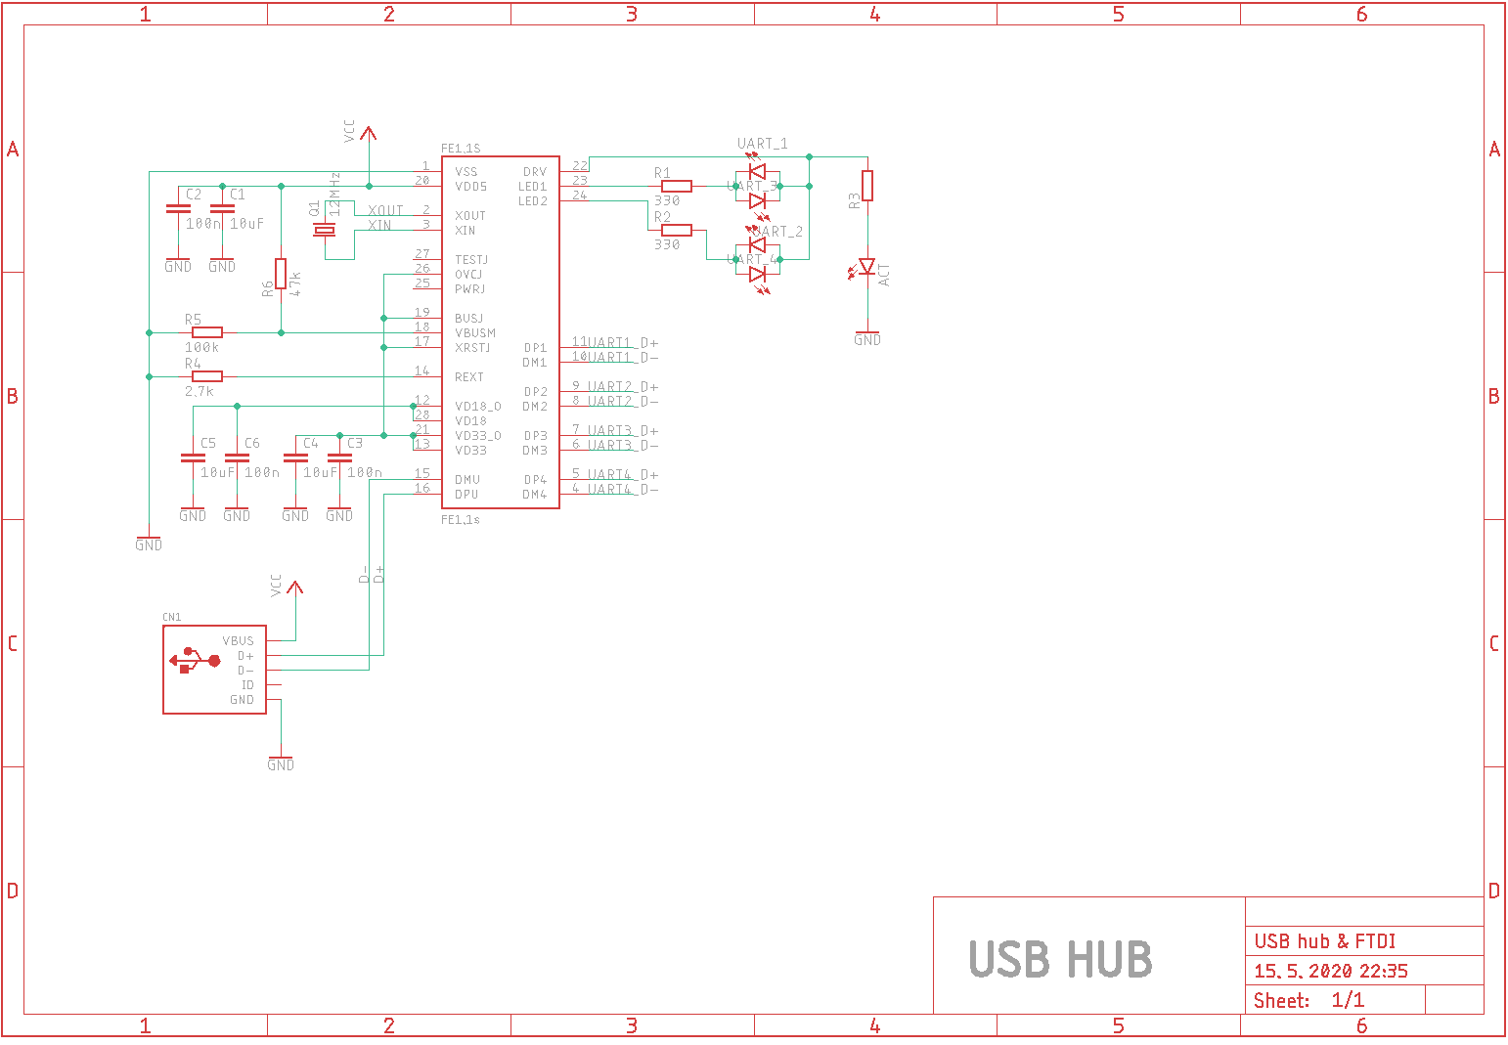

Schéma zapojenia jedného FT232RL prevodníka. Všetky kanály sú zapojené rovnako.

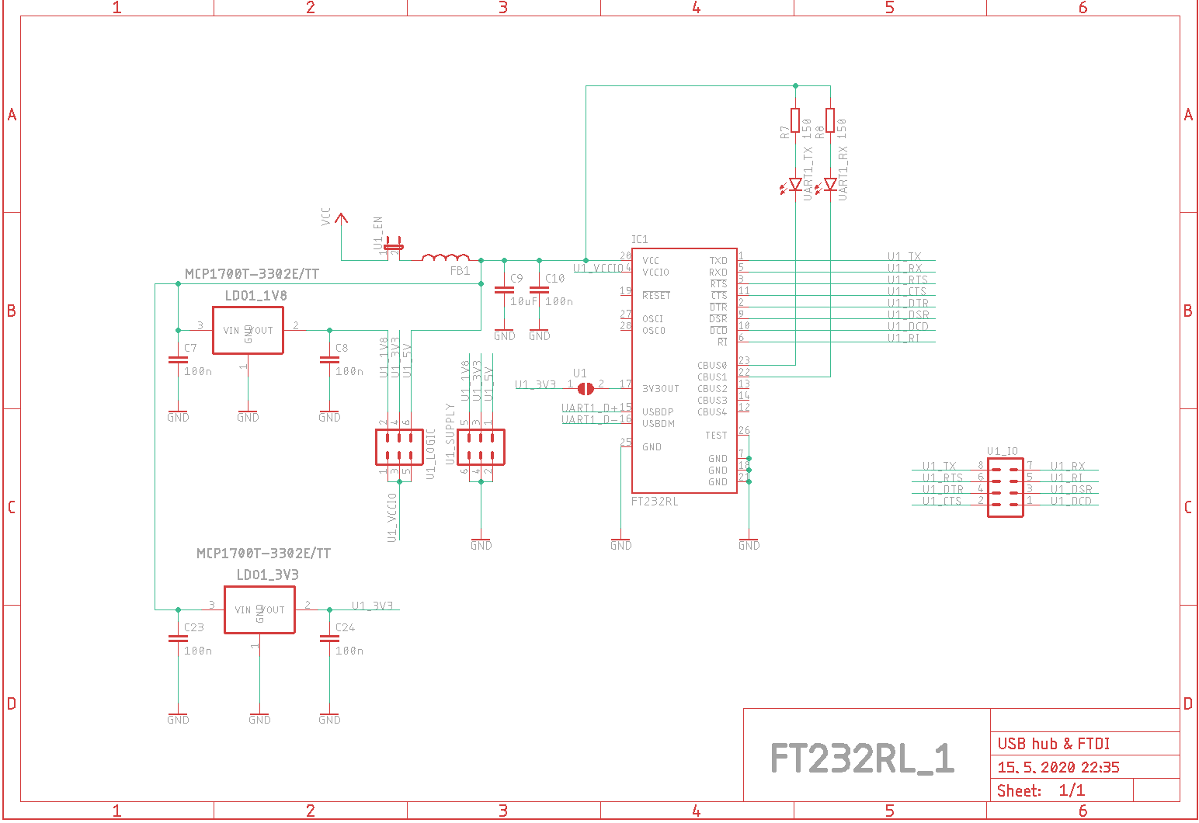

Vrchná strana PCB

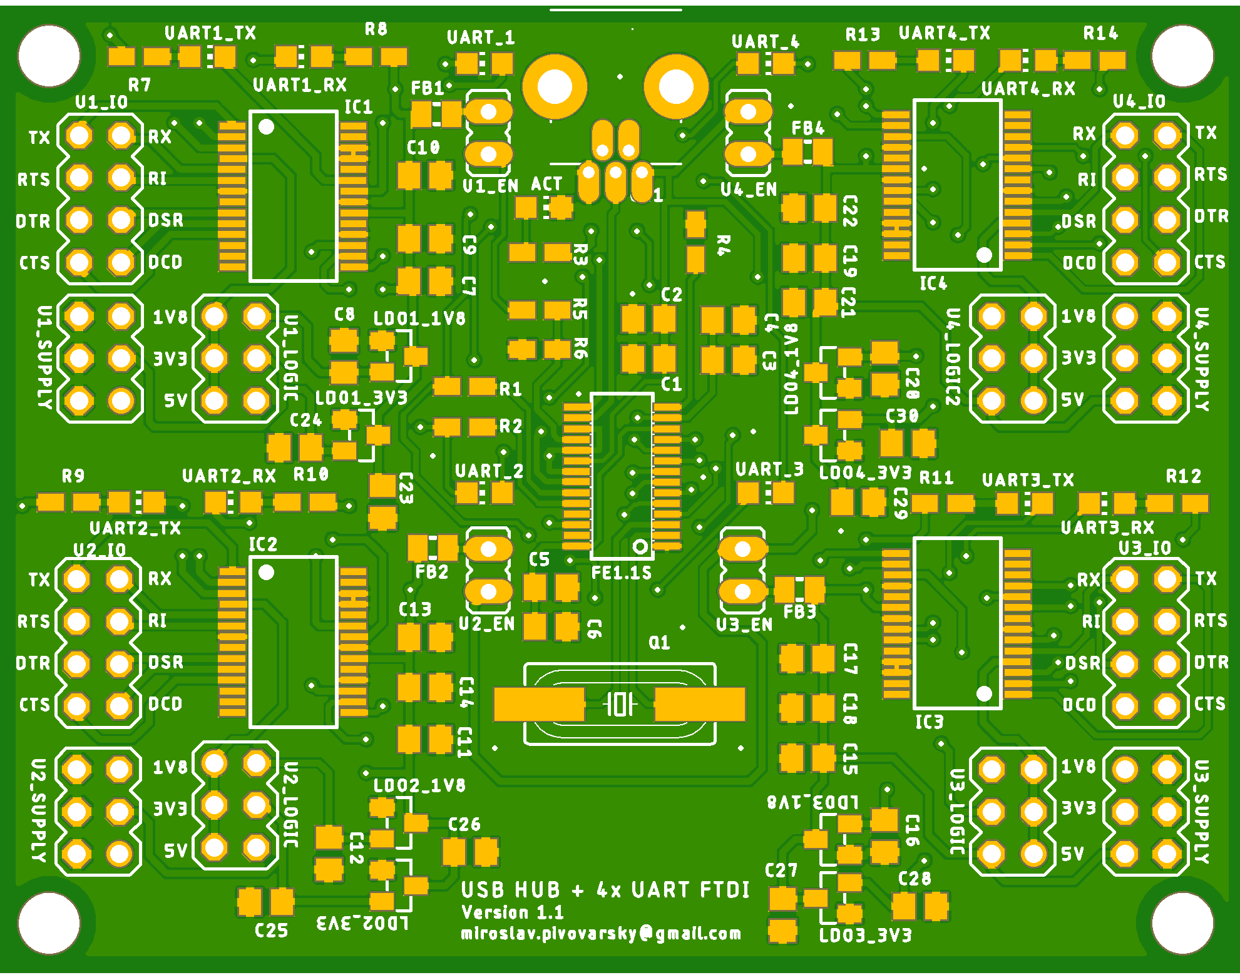

Spodná strana PCB

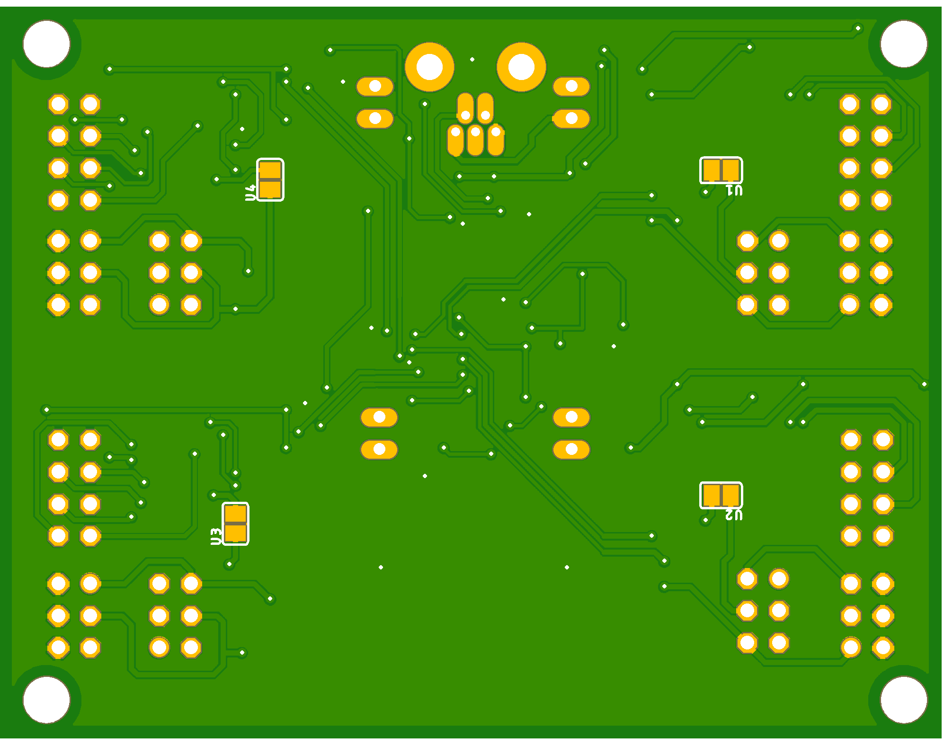

Zapojenie vychládza zo štandardného zapojenia súčiastok. Je možné ho trochu vylepšiť, pridaním spínacích tranzistorov pre RX a TX LED. LED diódy by nemali byť pripojené priamo k VCC, ale k VCCIO, čiže logickej úrovni. Tento nedostatok spôsobuje, za pri logickej úrovni 1.8V svietia LED permanentne. Na okrajoch PCB sú otvory, aby sme si mohli PCB postaviť na distančné stĺpiky, a neváľala sa nám len tak po stole. V princípe stačí, ak si miesto FTDI čipov vyvedieme USB linky na USB konektory, a vieme si skonštruovať vlastný 4 portový USB hub.

Všetky zdroje nájdete v mojom git repozitári. <https://github.com/johnyHV/USB_HUB_-_4x_FT232RL>

# Kontakt

Miroslav Pivovarský

[miroslav.pivovarsky@gmail.com](mailto:miroslav.pivovarsky@gmail.com)

Dúfam že vás článok zaujal. Ďakujem za prečítanie 😊.